‘T멤버십’ 글로벌여행 서비스 전세계 9개 지역으로 확대
전세계 1만 8천 개 제휴처에서
‘T멤버십’ 이용해 보세요
- 베트남과 필리핀∙태국∙하와이 등에서 맛집∙호텔∙액티비티∙교통 등 할인 혜택 제공
- 국내와 같이 제휴처에서 결제∙주문시 앱내 바코드 제시하면 간편하게 이용 가능
- 6~7월 런칭 프로모션…반얀트리 문 바 30% 할인, 콩카페 커피 무료 제공
- “고객들 가심비 해외여행 즐기도록 할인혜택 선보일 것…하반기 해외여행지 추가”
※ 엠바고 : 배포 즉시 활용 부탁드립니다.

[2023. 5. 31]

SK텔레콤 ‘T멤버십’ 글로벌여행 서비스가 베트남∙필리핀∙태국∙하와이 등 9개 지역과 1만 8천여 개 제휴처로 대폭 확대된다.

SK텔레콤(대표이사 사장 유영상, www.sktelecom.com)은 T멤버십 가입자들을 대상으로 6월 1일부터 맛집과 호텔∙교통∙쇼핑∙액티비티 등에서 제휴 할인 등을 제공하는 글로벌여행 서비스를 9개 지역, 1만 8천여 개의 제휴처로 확대한다고 밝혔다.

T멤버십을 이용할 수 있는 9개 지역은 베트남(다낭∙호이안), 필리핀(세부∙보라카이), 태국(방콕), 싱가포르, 일본(도쿄∙큐슈∙오사카∙오키나와), 괌, 사이판, 하와이, 유럽연합으로 모두 한국인들이 선호하는 유명 관광지이다. 그동안 T멤버십은 괌과 사이판∙오키나와∙유럽 등 4개 지역에 적용됐었다.

여행객들은 T멤버십 글로벌 제휴처에서 맛집 할인은 물론 렌터카와 공항픽업∙호텔∙쇼핑 등을 이용할 때 할인 등을 적용받는다. 이번에 확대된 9개 지역 제휴처는 맛집(230개)과 호텔(1만 5천여곳), 액티비티(2600여개), 교통(350개) 등으로 구성돼 있다.

T멤버십 글로벌여행 서비스는 지난해 여름 괌과 사이판에서 T멤버십 이용 고객의약 72%가 이용할 정도로 참여율이 높았으며, 이번 제휴처 확대로 해외 이용이 대폭 확산될 전망이다.

SKT는 ‘T멤버십’ 글로벌여행 서비스 확대에 맞춰 풍성한 런칭 프로모션을 진행한다. 6월1일부터 7월 31일까지 두달 간 태국과 베트남∙필리핀∙괌∙사이판 동남아 5국에서는 현지 특성에 맞춰 약 300여개 맛집과 투어∙쇼핑 등 주요 제휴처에서 15~50%의 할인을 제공한다.

주목할 만한 혜택으로는 청년들의 로망인 루프탑 바 이용부터 바닷가 액티비티까지 다양하다. 태국 방콕에서는 루프탑의 성지로 불리는 반얀트리 문 바에서 30% 할인을 받을 수 있다. 베트남의 콩카페에서는 코코넛 스무디 커피를 무료로 제공한다. 필리핀 세부 골드망고그릴에선 인기메뉴인 크랩로제파스타를 30% 할인한다.

괌∙사이판 지역은 기존 제휴처 외에도 롱혼스테이크 등 현지 맛집과 돌핀크루즈, 공항 픽업 서비스 등의 혜택이 추가됐다.

※ <그래픽> SKT ‘T멤버십’ 글로벌여행 서비스 9개 지역
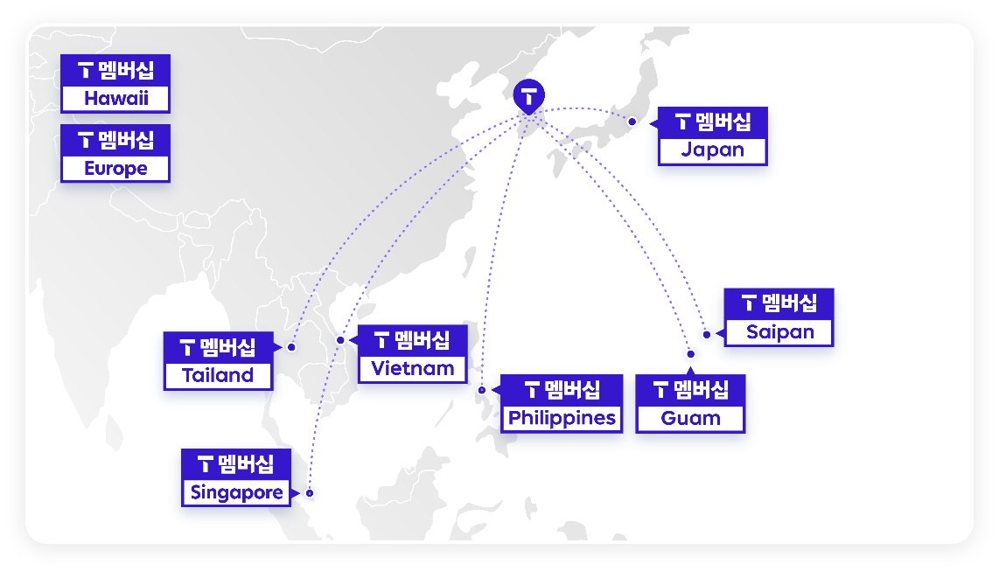

고객들은 6~7월 프로모션이 끝난 뒤에도 상시할인*을 받을 수 있다. 예를 들어 태국여행의 필수 코스인 마사지샵(디오라)에서 15% 할인을 받을 수 있다. 다낭에 갔다면 현지인들도 즐겨찾는 유명 레스토랑 '미까사'에서 대표메뉴 10% 할인이 가능하다. 사이판 대표 한식당인 '남대문' 에서 인기메뉴 3종 중 1가지를 선택하면 30% 할인을 받는다. ※자세한 할인율은 T멤버십 홈페이지나 앱에서 확인할 수 있음

이용 고객들은 6월1일 부터 T멤버십 홈페이지나 앱에서 새로 개편된 ‘글로벌여행’ 메뉴로 들어가면 각 지역 전문관에서 새로 추가된 국가∙지역별 제휴처의 상세 혜택을 확인할 수 있다.

현지에서의 사용 방법도 쉽고 간단하다. 국내에서와 마찬가지로 제휴처에서 주문 혹은 결제 시에 T멤버십 앱을 켜고 바코드를 제시하면 된다.

또 괌∙사이판을 방문하는 SKT 고객은 2018년부터 제공중인 'T괌사이판 국내처럼’(무료) 로밍 서비스를 가입하면 추가 요금 없이 현지에서 국내 가입 요금제의 기본 제공 데이터를 그대로 사용할 수 있다.

SK텔레콤 구독CO 윤재웅 담당은 “현지에서도 유명한 로컬 맛집과 카페, 꼭 필요한 교통 혜택 등 다양한 제휴처를 확보해 자유여행이든 가족여행이든 고루 혜택을 누릴 수 있다”며 ”포스트 코로나 & 고물가 시대에 T멤버십 고객들이 저렴한 비용으로 가심비(※ 價心比, 가격 대비 심리적 만족도를 일컫는 말) 해외여행을 즐길 수 있도록 하반기에도 인기 해외여행지를 추가할 계획”이라고 밝혔다.

※ 사진설명
SK텔레콤은 T멤버십 가입자들을 대상으로 6월 1일부터 맛집과 호텔∙교통∙쇼핑∙액티비티 등에서 제휴 할인 등을 제공하는 글로벌여행 서비스를 9개 지역, 1만 8000여개의 제휴처로 확대한다고 밝혔다.

▶ 관련문의 : SK텔레콤 PR실 전략PR팀 박지웅 매니저 (02-6100-3832)
끝.

